新北市立溪崑國民中學105學年度第一學期第三次定期評量社會科試卷
九年級 班座號 姓名

地理科
1.北美洲可分為三大地形區，下表為三大地形區的比較，請問哪一項敘述「正確」？ (A)甲 (B)乙 (C)丙 (D)丁。
分區 | 西部高山區 | 中部平原區 | 東部山地高原區
地形主體 | (甲)安地斯山脈 | 北美大平原 | 拉布拉多高原、阿帕拉契山脈
地形特徵 | (乙)位於太平洋及歐亞板塊  交界帶，多火山地震 | (丙)南部曾受冰河作用影響，  多冰蝕湖，土壤貧瘠 | (丁)地質古老，山勢平緩，  礦產資源豐富
2.北美洲具有多元的種族及文化，請問：關於北美洲多元族群的特色，下列敘述何者「正確」？
(A)原住民為由歐洲跨海而來的印地安人和因紐特人 (B)加拿大的法裔人口聚集在溫哥華，曾多次舉行公投爭取獨立
(C)美國的族群組成以歐裔白種人的人數最多，非洲裔次之 (D)歐巴馬為美國第一位非裔總統，歷史意義重大。
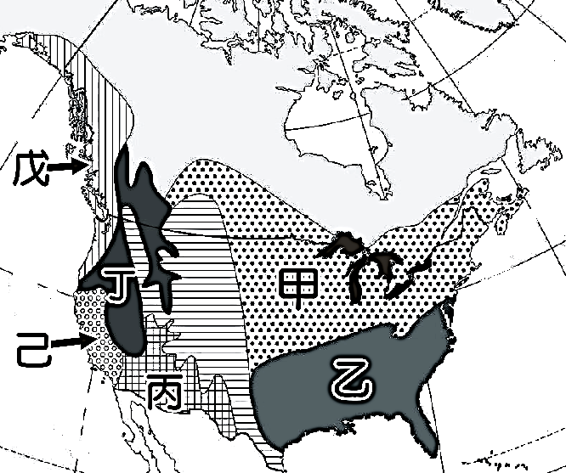
3.右圖(一)為北美洲氣候分布圖，請問圖中哪些氣候類型的形成，受到暖流的影響較明顯？
(A)甲己 (B)戊己 (C)乙戊 (D)乙己。
圖(一)
4.圖(一)中的己區位於美國西南部沿海，請問該地的氣候圖應為下列何者？
(A) (B) (C) (D)
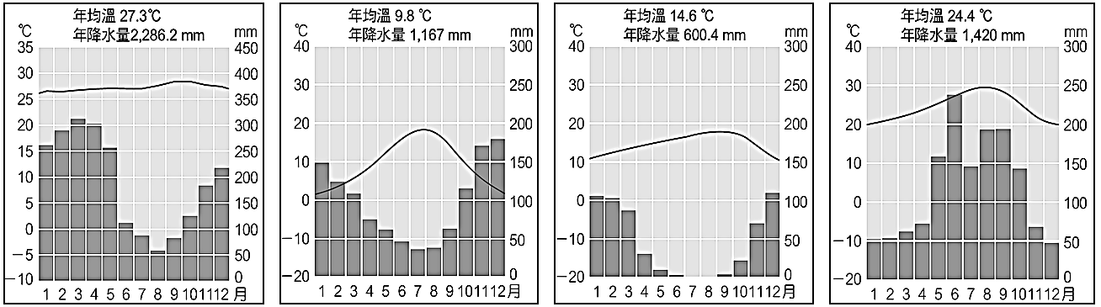
5.美國亞利桑那州的鳳凰城位於圖(一)中的丙區，其NBA球隊名稱以太陽（Suns）為隊名，顯示該地氣候乾燥、日照光強烈。請問：丙區氣候乾燥的主因為何? (A)位於西風背風側 (B)地勢高，水氣少 (C)加利福尼亞涼流流經 (D)距海遙遠。
6.北美洲的農業發展具有以下特色：
(甲)經營方式粗放 (乙)機械化程度高 (丙)專業化的大規模農作帶 (丁)以市場為導向的商業性農業。
請問上述正確的有幾項？ (A)一項 (B)二項 (C)三項 (D)四項。
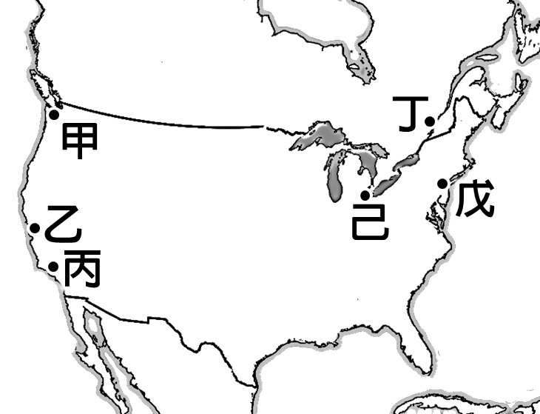
7.右圖(二)為北美洲的都市分布圖，關於圖中各都市的特色敘述如下：
(甲)微軟企業總部設於此處。
圖(二)
(乙)美國第二大城，好萊塢電影行銷全球。
(丙)矽谷高科技公司雲集。
(丁)位於聖羅倫斯河岸，為世界最大的內陸港。
(戊)為美國首都和全美第一大城，自由女神像為該城象徵。
(己)汽車工業發達，通用、福特等汽車大廠皆設廠於此。
請問上列敘述正確的有那幾項？
(A)甲乙丙 (B)甲丁己 (C)乙丙己 (D)甲戊己。
8.美國哪一個農業帶鄰近五大湖區，當地具有人口眾多、靠近市場的優勢？
(A)酪農帶 (B)小麥帶 (C)棉花帶 (D)玉米帶。
9.目前與我國有正式邦交關係的國家，以中美地峽和西印度群島地區
為數最多。請問這兩個地區的國家，在地理環境上有何特色？
(A)中美地峽位於板塊交界帶，常有火山地震。 (B)西印度群島散佈在加勒比海及太平洋上。
(C)中美洲的邦交國與台灣之間有時差，冬夏季節也相反。 (D)產業以商業化的農牧業為主，出口小麥和肉品。
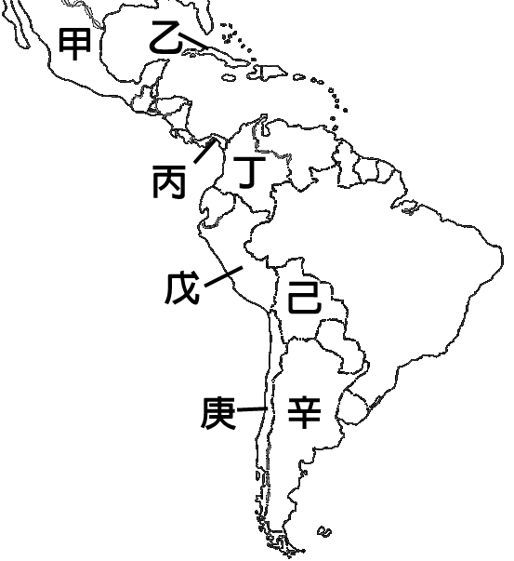
10.蔡瑛雯找到新工作後的第一次出國即是前往拉丁美洲旅遊，她的行程如下：
(1)到古巴參觀海明威故居，購買堪稱為藝術品的高級雪茄。
(2)到巴拿馬參加運河拓寬竣工典禮，看到48公尺寬的貨輪通過新船閘。
(3)到秘魯造訪馬丘比丘遺址，並與可愛的駱馬和羊駝合照。
(4)在觀星聖地──智利北部的阿他加馬沙漠夜空看到璀璨的銀河。
(5)在阿根廷與牛仔一同徜徉彭巴草原，到球場與七萬人一同看足球賽。
右圖(三)為拉丁美洲政區圖，請將蔡瑛雯到訪的國家代號依序排列出來：
(A)乙丙己庚辛 (B)乙丙丁庚辛 (C)乙丙戊庚辛 (D)甲丙丁戊庚。
圖(三)
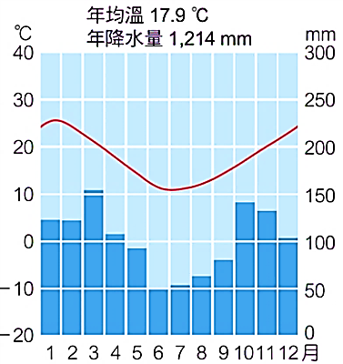
11.右圖(三)中，甲國的首都海拔2250公尺，丁國首都海拔2640公尺，
己國首都海拔3600公尺，這些首都之所以位於高地，主要原因為何？
(A)氣候較為涼爽
(B)殖民時期為輸出農礦資源而快速發展
(C)早期為躲避戰亂而避居高山
(D)鄉村過於貧窮而往都市集中
12.圖(三)的辛國，首都為布宜諾斯艾利斯，該地的氣候圖如右，
請問：此圖所顯示的氣候類型，主要受何種因素影響？
(A)赤道低氣壓帶籠罩 (B)暖流流經及東南信風吹拂
(C)行星風帶隨季節移動 (D)位於西風背風側及涼流流經。
13.巴西是南美洲第一大國，下列為關於巴西的敘述：
(甲)與美國、加拿大簽署自由貿易協定後，吸引許多外商投資設廠。
(乙)受昔日殖民影響，主要語言為西班牙語，信仰天主教。
(丙)因氣候過於濕熱，人口集中在高山及山間盆地。
(丁)具有充沛的水力、豐富的鐵礦與廣大的可耕地等自然環境優勢
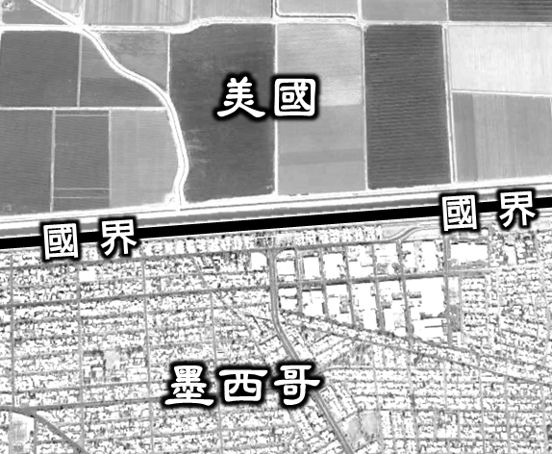
(戊)被列為「金磚四國」之一。
上述正確的有哪幾項？ (A)甲乙 (B)乙丙 (C)丁戊 (D)乙戊。
圖(四)
14.右圖(四)為Google Ｅarth在美墨國界某一段的衛星影像，國界兩側的發
展差距極大。令人驚訝的是，建築密集看似較繁榮的是在墨西哥這一側，
美國這邊反而是鄉村農田景觀。請問造成此種現象的原因與何者「無關」？
(A)北美自由貿易協定的簽署 (B)眾多外商到墨西哥的投資加工出口業
(C)美國的商業性農業較發達 (D)墨西哥的工資較低廉
15.中南美洲國家因過去被殖民帝國統治，造成經濟發展的問題。
請問下列哪一種現象「並非」殖民地式經濟的影響？
(A)產業所需的資金和技術高度依賴歐美國家。 (B)低緯地區的人口集中於高地上的山間盆地。
(C)大量出口單一作物與礦產，易受國際市場價格波動影響。 (D)沿海的港口都市因為輸出農、礦原料而快速發展。
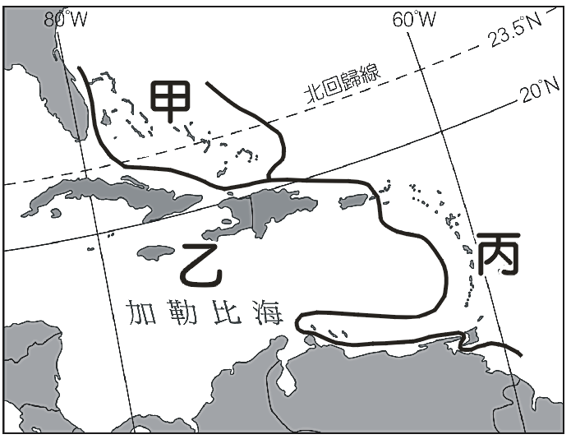
16.中美洲的西印度群島可分為三個部分，如右圖(五)所示。
圖(五)
請問圖中的代號如果依據大安地列斯群島、小安地列斯群島、巴哈馬群島的順序，應如何排列？
(A)甲乙丙 (B)甲丙乙 (C)乙甲丙 (D)乙丙甲
17.(甲)日商在委內瑞拉投資煉油廠
(乙)台塑集團擴建位於墨西哥灣旁的德州石化廠
(丙)美商在墨西哥投資汽車工廠
(丁)中國企業在巴西投資鋼鐵工業
請問上述哪些企業在選擇設廠地點時，以「原料區位」為重要考量？
(A)甲乙丙 (B)甲乙丁 (C)甲丙丁 (D)乙丙丁。
歷史科
18、曉晴在閱讀一本名人傳記，文中敘述到：『他在1610年公開支持「日心說」後，受到一些哲學家和天主教士強烈的反對， 認為此說法是錯誤且有違聖經的。最後他發明高倍望遠鏡證實太陽才是宇宙的中心，甚至發表著作「關於托勒密和哥白尼兩大世界體系的對話」來捍衛他的觀點，最後卻被判定「有強烈異端嫌疑」，在軟禁下度過餘生。』請問曉晴閱讀何人的傳記？ (A)蘇格拉底 (B)哥白尼 (C)伽利略 (D)牛頓。
19、智玲整理了一份資料，是科學家們在科學革命時所提出的見解和理論。請問：在資料中何者有錯誤，需要重新查閱史料？
(A)哥白尼提出「太陽中心說」，挑戰中古時期以地球為宇宙中心的說法
(B)伽利略用望遠鏡以實際觀察，證實太陽為宇宙中心的觀念
(C)牛頓發現萬有引力定律、三大運動定律，被譽為「近代物理學之父」
(D)笛卡兒提倡歸納法，以嚴謹的邏輯推論來獲得真知，「我思故我在」為其名言。
20、十八世紀不僅在思想上，以及在政治和經濟上，皆有革命的成果展現，這些成果有：
（甲）光榮革命 （乙）啟蒙運動 （丙）法國大革命（丁）科學革命（戊）工業革命。
以上正確的是？ (A)甲丙丁 (B)乙丙戊 (C)丙丁戊 (D)甲乙丁。
雕塑家羅丹參觀博物館，面對一些人物塑像時，曾有感而發說：「瞧！伏爾泰面對的盧梭，目光中含有無限精微的氣息，那是十八世紀諸人物的共同特性。他們都是懷疑者，他們批評從古代以來認為天經地義的「道理」，他們都有監視的目光。」請回答21-23題：
21、羅丹所說的「十八世紀諸人物的共同特性」是指什麼？
（A）運用科學方法與理性態度，思考人類社會活動的現象 （B）提倡歸納或實驗的方法，推翻古代的各項定律和學說
（C）尊從人文主義，否定天主教的各項教規 （D）反對政府過度干預經濟環境，要讓人民享有公平的生活權利。
22、下列哪些歐洲君王的施政作風，便是受到此思潮的影響？
（甲）標榜宗教寬容 （乙）愛好藝術與科學研究（丙）推廣教育（丁）實行司法改革（戊）鼓勵言論自由。
（A）甲乙丙丁 （B）乙丙丁戊（C）甲丙丁戊 （D）甲乙丙丁戊。
23、請完成關於「十八世紀諸人物的思想」的介紹：□ 提出「主權在民」的觀念，著有《民約論》一書。 □質疑傳統教會
與政治權威。□提出「三權分立」 的主張，落實在美國的憲法架構中。□的答案依序是？
（A）孟德斯鳩→洛克→盧梭 （B）伏爾泰→孟德斯鳩→狄德羅
（C）盧梭→伏爾泰→孟德斯鳩（D）洛克→孟德斯鳩→伏爾泰。
24、「大憲章」與「權利法案」是英國議會發展史中重要的文獻資料，兩份文件所共同強調的精神為何？
(A)兩者均保障全體人民的權利 (B)兩者均限制英國國王的王權
(C)兩者均同意恢復舊教的權利 (D)兩者均融入天賦人權之思想。
25、自由女神像是紐約的著名地標，是法國在西元1876年送給美國建國百年的生日禮物。頭上戴有象徵世界七大洲的七道 光芒皇冠，右手高舉象徵自由的火炬，左手則捧著一份由傑佛遜等人起草的文件，內容濃縮啟蒙時期重要的政治學說，並譴責英國的專制統治。請問：是下列那一份文件？
(A)《權利法案》 (B)《人權宣言》 (C)《獨立宣言》 (D)《拿破崙法典》。
26、二十世紀初著名作家D.H. Lawrence，以工業革命為時代背景所寫的小說《查泰萊夫人與他的情人》，書中有段對當時 歐洲某個小鎮景觀的描述：「除了噪音，永不停工的煤礦場傳來的噪音之外，沒有別的聲音；除了煤礦坑上一排排雪亮 的電燈外，沒有別的光…還有那推動一切活動無窮盡的貪婪…」。根據這段小說的時代背景，請問：在當時那個小鎮上， 應該還可能看到什麼景象？
(A)黑死病造成很多人死亡 (B)手工業日漸興盛 (C) 礦工們過著富裕的生活 (D)有許多兒童在礦坑工作。
27、著名音樂家貝多芬所寫的《英雄交響曲》，原本是要獻給歷史上的一位革命英雄。但因此人在西元1804年公開稱帝，使 得貝多芬憤恨不已，公開稱呼其為暴君，擦掉英雄的字樣，改稱為《第三交響曲》。 請問：這位被貝多芬稱為暴君的人物為何人？ (A)羅伯斯比爾 (B)拿破崙 (C)路易拿破崙 (D)克倫威爾。
28、美國名著《飄》，劇中主角白瑞德曾說：「我們南部大多數人的毛病，……就在於旅行不夠，或即使旅行夠了，並不曾得 到旅行的益處。……我見過工廠、鐵廠、船廠，見過鐵礦、煤礦，這是我們所沒有的東西，不是嗎？我們有的只是棉花、奴隸和傲慢。」請問這本小說，是以哪一個事件作為故事背景？
（A）南北戰爭（B）獨立戰爭（C）西拓運動（D）工業革命。
29、郝萌要利用寒假到美國旅遊，如果他想參訪美國獨立建國初期的歷史古蹟，應該參加下列哪一旅遊團？
(Ａ)《浪漫假期》夏威夷風情 6 日遊 (Ｂ)《戀戀美東》都會博覽 10 日遊
(Ｃ)《陽光美南》佛羅里達 9 日遊 (Ｄ)《歡樂美西》大峽谷 8日遊。
30、課堂上歷史老師要各組上台，報告19世紀初法國總統路易拿破崙的相關史實，但有一組的論述錯誤，請問是哪一組？
(Ａ)小丸子組：改共和為帝國 (Ｂ)蛋黃哥組：自稱拿破崙三世
(Ｃ)史努比組：發動英法聯軍，攻打中國 (Ｄ)冰雪奇緣組：制定拿破崙法典。
31、恬恬將美國獨立運動和法國大革命做比較分析，發現兩者有許多的共同點，包括 （甲）都發生在17世紀 （乙）都因徵稅問題而引發（丙）都受啟蒙運動民主思想的影響（丁）都因外力介入而失敗（戊）都成立過民主共和國。
以上正確的有：(A)甲乙丙（B)乙丙丁（C）乙丙戊（D）丙丁戊。
32、歷史課堂上老師要同學做分組討論，報告主題是關於社會主義學說的相關論述，但有一組資料引用錯誤。請問是下列哪
一組？
(Ａ)英雄聯盟組：社會主義學說會出現，是為了解決工業革命所產生的社會問題
(Ｂ)進擊巨人組：激進派傾向採取革命手段達成目標
(Ｃ)刀劍神域組：溫和派主張以改革、立法方式來解決問題
(Ｄ)神魔之塔組：馬克思主義主張廢除公有財產，提倡私有財產。
33、十八世紀英國確立了議會政治，但在1830年代英國工業重鎮曼徹斯特卻仍出現民眾手持標語，走上街頭，他們主要是向 政府提出哪一項政治訴求？（A）宗教信仰自由（B）調整選區的議員席次（C）廢除政黨政治（D）保障言論自由。
34、「他是一位現實主義的政治家，也是歐洲保守主義的巨擘。他仇視自由主義與民族主義，視民主政治為亂政，民族主義為奧國最大的威脅，認為法國大革命思想是洪水猛獸，相信革命破壞秩序而非建立秩序。」請問：上述內容是描述何人？
(A) 梅特涅 (B) 路易十四 (C) 詹姆士二世 (D) 路易十六。
公民科
小雨目前就讀國中九年級，與爸爸、媽媽以及哥哥、姐姐同住，爸爸在房屋仲介公司上班，媽媽是家管，姐姐在量販店工作，負責盤點、補貨的工作，哥哥則是大學畢業後，先在貿易公司當業務，現因個人理念自行離職，雖寄出了不少封的履歷表，也面試了幾家公司，目前仍在待業中。
- 請問小雨家中，「就業」及「失業」人數各有幾人？(A)二人；二人 (B)三人；二人 (C)二人；一人 (D) 三人，一人。
- 小雨規劃國中畢業後，想利用暑假去打工賺零用錢，而依法小雨只能擔任童工。請問：文中的「依法」主要是依據何項法律？(A)就業保險法 (B)勞動基準法 (C)兒童及少年福利與權益保障法 (D)少年事件處理法。
- 承上題，我國有關「童工」的規定，以下敘述有幾項合乎規定？
(甲)童工是指年滿十五歲以上，十八歲未滿之受僱從事工作者。 (乙) 童工不得從事危險性或有害性之工作。
(丙)每日之工作時間不得超過八小時。 (丁)不得於午後八時至翌晨六時之時間內工作。
(A)一項 (B)二項 (C)三項 (D)四項。
- 爸爸知道小雨的想法後，就跟小雨分享了已故台塑集團創辦人王永慶先生所說的「節省一塊錢，等於賺一塊錢。」爸爸這句話乃是在提醒小雨何者的重要性？(A)節流 (B)開源 (C)量入為出 (D)分散風險。
- 小雨除了幫忙做家事，也想到老師提到有關「綠色消費」的觀念，不只節能減碳、減少能源的浪費，也可以減少家裡的開銷。請問以下哪項行為符合此觀念？
(A)使用環保材質的產品 (B)避免購買過度包裝的商品 (C)落實3R3E原則 (D)以上皆是。
- 小雨的姐姐在工作忙碌之餘，也利用時間積極進修、充實專業技能。請問小雨的姐姐此種行為除了符合終身學習的精神，也是屬於職場上何種概念的意涵？(A)企業倫理 (B)企業的社會責任 (C)工作倫理 (D)分散風險。
- 小雨的哥哥因是自動離職，依法不能請領失業給付，請問此處的「依法」指的是何項法律？
(A)勞動基準法 (B)就業保險法 (C)全民健康保險法 (D)社會救助法
- 小雨的哥哥曾考慮要自己創業，但想到自行創業要面臨的挑戰，還是作罷。請問相較於受僱者，以下何者不是創業者所須面對的挑戰與壓力？
(A)創業者要籌措資金，當資金週轉不靈時，借貸的利息和還款壓力大。 (B)創業者要有創新精神，還要有承擔風險的能力 (C)經營過程要隨時掌握經濟環境的變化 (D)企業為了獲利，有時難免鑽法律漏洞，必須小心掩飾，以免受罰。

- 經濟學上的投資報酬率是指所得利潤占投資金額的比率。附表是小雨的爸爸運用甲、乙、丙、丁四種投資理財工具，投資時資金與投資一年後獲利情形比較表。請問表中所使用的投資理財工具中，何者的投資報酬率最高？
理財管道 | 甲 | 乙 | 丙 | 丁
投資(元) | 30,000 | 50,000 | 100,000 | 150,000
獲利(元) | 2,400 | 5,000 | 6,000 | 7,500
(A)甲 (B)乙 (C)丙 (D)丁
- 承上題，在小雨爸爸的理財工具中，其中「丁」是以南非原物料為投資標的的境外型基金，請問以下有關「共同基金」的相關敘述，何者錯誤？
(A)集合眾多投資人的資金，交由某一專業機構管理運用 (B)投資人須交付固定比例的金額作為基金的管理費
(C)投資虧損由基金經理人負責 (D)共同基金本身具有分散風險的概念。
- 目前，運用理財工具來開源極為普遍，趨勢多元化、國際化、專業化，以常見的理財工具有共同基金、股票、政府公債做比較，一般而言，這三者風險高低為何（由風險高到低）？
(A)股票＞共同基金＞政府公債 (B) 政府公債＞共同基金＞股票
(C)共同基金＞政府公債＞股票 (D)股票＞政府公債＞共同基金。
- 面對社會各界反核的聲浪，同時又得考量電力供應的問題，經濟部能源局表示，為逐步達成政府「穩健減核」的能源願景，將力求達到能源多元化，參考各種可能的電力供需選項。請問：上述「能源多元化」的說法，是希望達成何種效果？(A)減少能源的使用 (B)避免能源的浪費 (C)尋找可替代的能源 (D)回收能源再利用。
- 為了維持環境的永續發展，政府制定相關的政策或法律，希望在經濟發展與環境保育上取得平衡。下列何者並非環境立法的主要方向？
(A)鼓勵外部成本 (B)規範破壞資源的行動 (C)善用有限的自然資源 (D)加強各種替代資源的開發與利用。
- 承上題，從個人、企業、政府，以至於世界各國，一方面為了追求經濟發展，另一方面得考量開發資源對環境保育的影響，每每讓各國政府的立法與執行陷入兩難。請問：這樣的現象符合經濟學的哪項原理(法則)？
(A)比較利益原理 (B)分散風險原則 (C)受益原則 (D)機會成本。
- 據媒體報導「○○廣告製作公司昨天為了拍攝怪獸彈珠手遊廣告，竟然到宜蘭縣大同鄉梵梵野溪撒鹽拍廣告，遭民眾痛批破壞環境，宜蘭縣政府團隊到場勘查，現場仍有殘留鹽巴，環保局表示，將依照依廢棄物清理法及水汙法開罰，並限期復原，否則連續處分。文化局表示，該公司提出審核並未通過，將列黑名單，不再給予拍片協助。請問上述有關企業如此的行為明顯違反哪項企業倫理？
(A)保障消費者權益 (B)維護員工權益 (C)重視環境保護 (D)從事社會公益。
- 承上題，宜蘭縣政府環保局依法開罰廣告公司，並限期復原，否則連續處分的作法，主要是屬於政府的何項職能？
(A)處理外部效果 (B)改善所得分配 (C)維持經濟秩序 (D) 提供公共財。

105-1-3 九年級社會科―解答
01-10 DDCCA DBAAC
11-20 ABCCB DB CDB
21-30 ADCBC DBABD
31-40 CDBAC BCADC
41-50 BDBCA CADCA

